监理日志（施工安全.施工质量）
日期： 2023年 12 月 27日 天气：多云
星期 三 气温： -3— 12℃
工程名称：轩凯生物科技(滁州)有限公司2.248MW分布式光伏发电项目
监 理 工 作 情 况 | 1.检查造粒车间屋面组件安装情况。  2检查.电缆井消缺情况。  3.检查垂直电缆桥架消缺情况
施 工 情 况 | 施工单位 | 施工内容及进度
 | 山东博达电力工程有限公司 | 今天全场共有13人.  - 造粒车间屋面组件安装6人，安装完成50%。  - 电缆井井盖高度调整2人，完成100%。  - 垂直电缆沟.桥架消缺4人，完成50%。
其它情况. | 暂无
本日现场监理工作人员 |  | 郭俊兴
记录人：郭俊兴 |  | 总监理工程师/总监理工程师代表（签字）：
工程现场照片：

文字  描述 | 电缆沟局部疏通 | 电缆井盖高度调整
照片 | 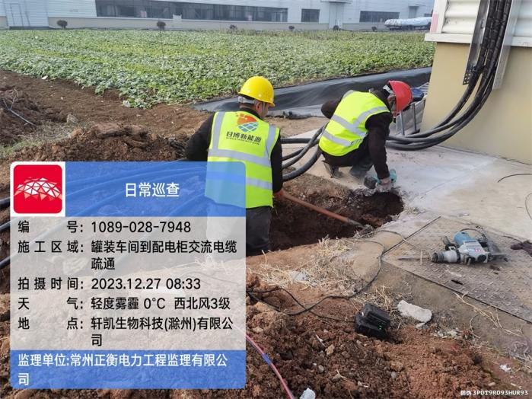 | 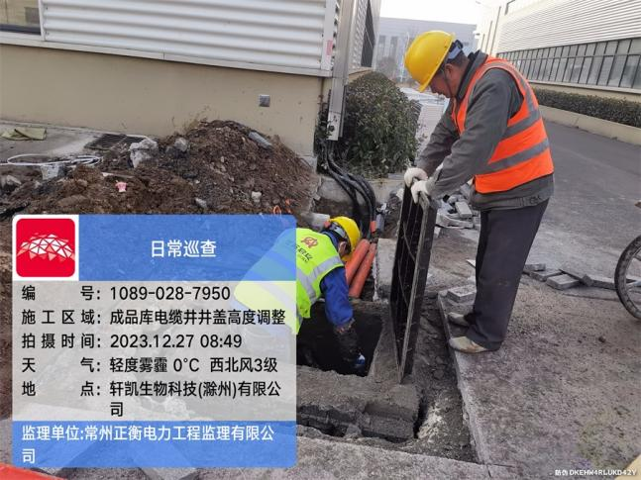
文字  描述 | 造粒车间屋面组件安装 | 造粒车间屋面组件安装
照片 | 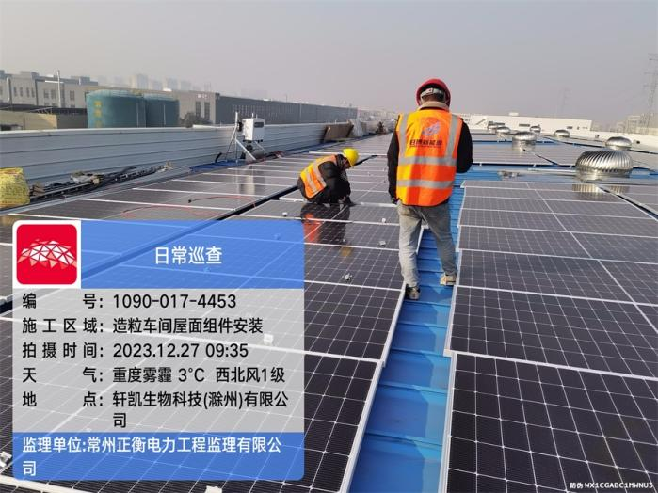 | 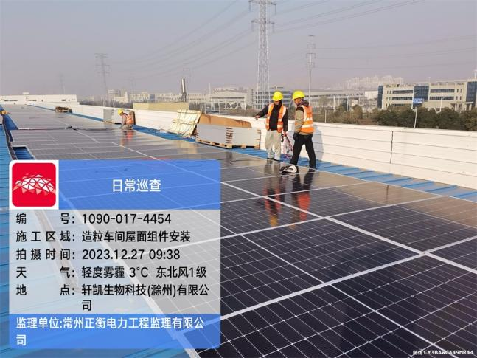
文字  描述 | 五金车间屋面电缆敷设
照片 | 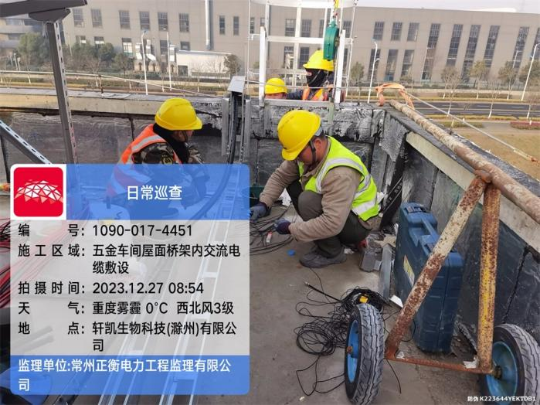
文字
描述
照片
文字
描述
照片
文字
描述
照片

